
ব্র্যাক বিশ্ববিদ্যালয়ে পাবলিক লেকচারে কেমব্রিজ প্রফেসর
নিজস্ব প্রতিবেদক | মঙ্গলবার, ৬ অক্টোবর, ২০১৫
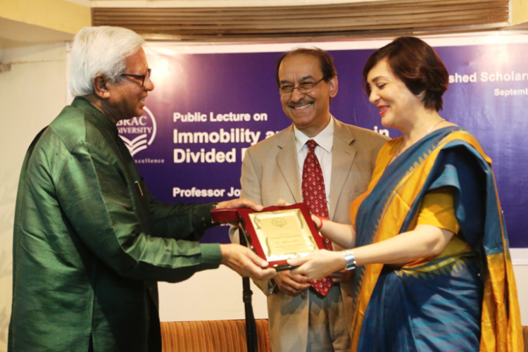

ব্র্যাক বিশ্ববিদ্যালয় আয়োজিত ডিস্টিংগুইশড স্কলারস সিরিজ প্রোগ্রামের অংশ হিসাবে ব্র্যাক সেন্টারের মিলনায়তনে এক পাবলিক লেকচার অনুষ্ঠিত হয় যেখানে কেমব্রিজ বিশ্ববিদ্যালয়ের ট্রিনিটি কলেজের প্রফেসর জয়া চ্যাটার্জি মূল প্রবন্ধ উপস্থাপন করেন।সেমিনারে আলোচনার মূল বিষয় ছিল বিভক্ত বাংলায় গতিহীনতা ও দারিদ্র্য “ইমমোবিলিটি অ্যান্ড পোভার্টি ইন ডিভাইডেড বেঙ্গল”।

এ সময় তিনি হাল আমলের অভিবাসন-সমস্যা, যুক্তরাজ্যে তৃতীয় প্রজন্মের ইসলামীকরণ, অর্থনৈতিক ও জাতিগত অভিবাসন সহ বিভিন্ন বিষয় নিয়ে আলচনা করেন এবং আগত অতিথিদের বিভিন্ন প্রশ্নের জবাব দেন।

শিক্ষাবিদ সৈয়দ মনজুরুল ইসলাম এর উপস্থাপনায় আয়োজিত এ সেমিনারে বক্তব্য দেন ব্র্যাক ইউনিভার্সিটির উপাচার্য প্রফেসর সৈয়দ সাদ আন্দালিব।পরে ব্র্যাক এর প্রতিষ্ঠাতা ও চেয়ারম্যান স্যার ফজলে হাসান আবেদ এক সম্মাননা স্মারক জয়া চ্যাটার্জির হাতে তুলে দেন।

লেখাপড়া২৪.কম/ব্র্যাক/পিআর/স্বশা-৪২৩০

